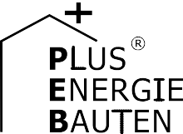Kategorie B PlusEnergieBauten PlusEnergieBau®-Diplom 2016
Das Einfamilienhaus (EFH) in Madiswil/BE, welches während zwei Jahren praktisch in Eigenar- beit saniert wurde, konsumierte vor der Sanierung 33’100 kWh/a. Dank guter Wärmedämmung mit einheimischem, nachwachsendem Hanf und Lehm sank der Gesamtenergiebedarf um fast die Hälfte auf 18’500 kWh/a. Aussergewöhnlich sind die perfekt in das 200-jährige Haus integ- rierten Solaranlagen. Eine 15 kW starke PV-Anlage erzeugt jährlich 16’800 kWh. Thermische Sonnenkollektoren produzieren 12’200 kWh/a. Insgesamt wird das erheblich aufgewertete alte Bauernhaus zum PlusEnergieBau (PEB) mit einer Eigenenergieversorgung von 157%.

157%-PEB-EFH-San. Hertl/Huber, 4934 Madiswil/BE

Die Eigentümer des über 200-jährigen Hau- ses in Madiswil/BE realisierten mit viel Ei- geninitiative einen PlusEnergieBau (PEB) mit einem Energiebedarf von 18’500 kWh/a. Vor der Sanierung konsumierte das Gebäude noch fast das Doppelte, nämlich 33’100 kWh/a. Diese Reduktion der Ener- gieverluste ist das Ergebnis einer guten Wärmedämmung und einer intelligenten Steuerung des Stromverbrauchs im Haus. Ausserdem legten die Bauherren grossen Wert auf nachhaltige Baumaterialien mit wenig grauer Energie.
Das PEB mit den Dachsolaranlagen ver- eint Architektur, Energie und Tradition auf harmonische Weise. Die Sonnenenergie sorgt für eine thermische und elektrische Eigenenergieversorgung von 157%, ohne den Charme des alten Bauernhauses zu be-

einträchtigen.
Eine perfekt seiten-, first- und traufbün- dig integrierte PV-Anlage bedeckt zwei Drit- tel des 150 m2 grossen Süd-Dachs. Die so- larthermische Anlageaufdemverbleibenden Drittel erwärmt das Wasser für den Haus- halt. Zusätzlich sichert eine Holzheizung die Wärmeversorgung an kalten Wintertagen.
Der Solarstromüberschuss von 10’500 kWh/a garantiert den CO2-freien Betrieb des Elektroautos der Hauseigentümer. Dazu könnten noch gut sieben weitere Elektroau- tos je 12’000 km pro Jahr CO2-frei fahren.
Für ihr Engagement und die sehenswerte
Sanierung verdienen Frau Hertl und Herr Huber das PlusEnergieBau-Diplom 2016.
Technische Daten

Wärmedämmung
32 cm | U-Wert: | 0.14 W/m2K
30 cm | U-Wert: | 0.15 W/m2K

Wand: Dach:
Boden: 29 cm U-Wert: 0.15 W/m2K Fenster: dreifach U-Wert: 0.85 W/m2K
Energiebedarf vor der Sanierung [100%]
EBF: 141 m2  Heizung: | kWh/m2a  198.6 | %  85 | kWh/a  28’000
Warmwasser: | 14.0 | 6 | 1’974
Elektrizität: | 21.8 | 9 | 3’080
GesamtEB: | 234.4 | 100 | 33’054
Energiebedarf nach der Sanierung [56%]
EBF: 170 m2 | kWh/m2a | % | kWh/a
Heizung: | 57.9 | 53 | 9’841
Warmwasser: | 14.0 | 13 | 2’380
Biomasse (Holz): | 8.7 | 8 | 1’468
Elektrizität: | 28.2 | 26 | 4’800
GesamtEB: | 108.8 | 100 | 18’489
Energieversorgung
Eigen-EV: m2 kWp | kWh/m2a | % | kWh/a
PV Dach: 100 15 | 167.7 | 91 | 16’766
SK Dach: 50 | 244.4 | 66 | 12’221
Eigenenergieversorgung: |  | 157 | 28’987
Energiebilanz (Endenergie) |  | % | kWh/a
Eigenenergieversorgung: |  | 157 | 28’987
Gesamtenergiebedarf: |  | 100 | 18’489
Solarstromüberschuss: |  | 57 | 10’498

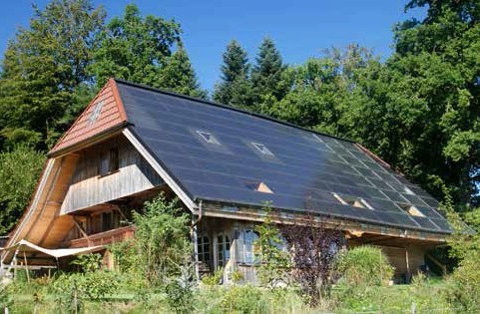Bestätigt von der Finanzverwaltung Madiswil
am 20. Juni 2016, Tel. 062 957 70 73

Beteiligte Personen

Bauherrschaft und Standort: Raphael Huber und Linda Hertl Zielackerstrasse 21, 4934 Madiswil

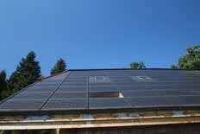
1 2

- Das sanierte Bauernhaus in Madiswil/BE zeichnet sich durch die ansprechende, ganzflä- chig sehr gut integrierte Solaranlage aus. Sie deckt den Gesamtenergiebedarf zu 157%,
ohne den Charme des historischen Bauwerkes zu beeinträchtigen, und wertet das Ortsbild zukunftsweisend auf.
- Auf der Südseite produziert die 15-kW-PV-Anla- ge mit ihren monokristallinen Zellen 16’800 kWh/a, harmonisch kombiniert mit der Sonnen- kollektoranlage, die 12’200 kWh/a generiert.

Schweizer Solarpreis 2016 | Prix Solaire Suisse 2016 | 1

